Аналитическая справка по проведению Единого родительского дня в Козьмодемьянском детском саду

В соответствии с приказом Министерства образования и науки Пермского края от 11 ноября 2019 г. СЭД- 26 -01- 36-1497
Количество участников Единого родительского дня «Я имею право»:
- Детей - 11
- Родителей – 5
- Педагог– 1
Адрес официального сайта в информационно-телекоммуникационной сети «Интернет»: sch-kosmodemyanskaya.karagai-edy.ru
С целью повышения правовой культуры обучающихся и их родителей
18 ноября 2019 года в Козьмодемьянском детском саду прошли мероприятия, направленные на формирование у обучающихся и их родителей (законных представителей) правового самосознания.
С воспитанниками старшего возраста была проведена непосредственно образовательная деятельность по темам: «Что такое права человека», «Право ребенка на имя, отчество и фамилию».
В группе провели беседы с детьми: «Что такое права ребёнка», «Как дружить без ссоры», «У каждого есть имя», «Жизнь дана на добрые дела», а также игры и проблемные ситуации: «Что такое хорошо и что такое плохо», «Не поделили игрушку», «Рядом с тобой друг», «Запрещается – разрешается».
Изготовили информационную папку «Права ребенка» по вопросам защиты детства для родителей.
В первой половине дня была проведена совместная образовательная деятельность с детьми и родителями:«Права человека». Родители вспомнили, какие права есть у детей.
Отзывы родителей о Едином родительском дне самые хорошие.

Единый родительский день
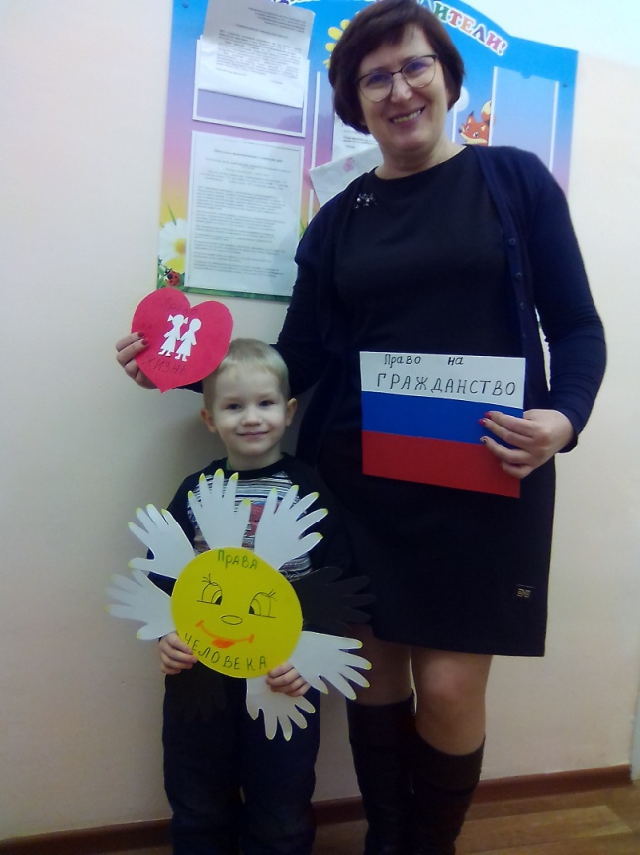
«Родители реализуют ФГОС» - 2019
